

食事を美味しく、バランスよく

～栄養バランスのとれた食事をとろう！～

栄養バランスのとれた食事ってなに？

「主食」、「主菜」、「副菜」がそろった食事のことです。この食事の回数が多い人ほどバランスよく栄養素や食品が摂れます。これに加えて、この地域では減塩も意識します。

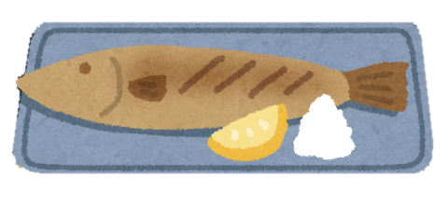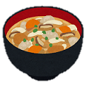

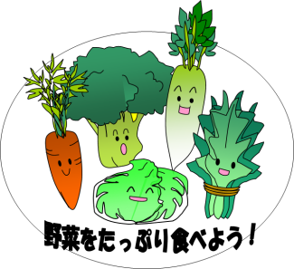

主食

ご飯、パン、めん、パスタなどの穀類を主材料とする料理

エネルギーのもとになる

主菜

肉、魚、卵、大豆及び大豆製品などを主材料とする料理

身体をつくるもとになる

副菜

野菜、いも、豆類（大豆を除く）きのこ、海藻などを主材料とする料理

身体の調子を整えるもとになる

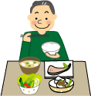**青年期・成人期の食生活をよりよくするために**

栄養バランスのとれた食事にプラスして、食生活の中で気にかけたい「行動」とその「効果」や「指導ポイント」を記載しました。

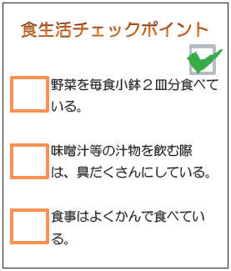

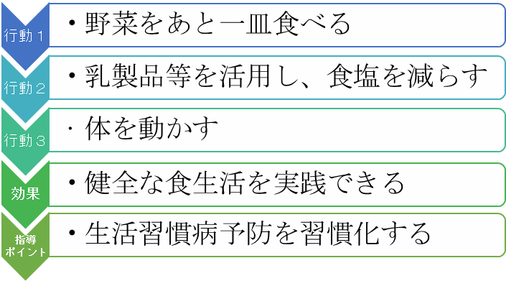

主食・主菜・副菜をそろえた食事

・

メタボ予防と健全な食生活を実践する時期です。乳製品の摂取量が減る時期なので積極的に摂ることが大切です。

作成 東京都多摩小平保健所栄養・食生活ネットワーク会議